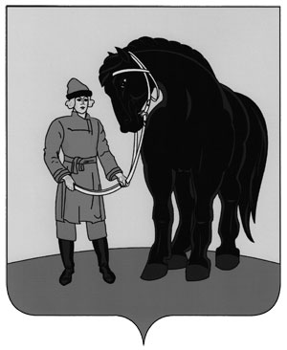

**РОССИЙСКАЯ ФЕДЕРАЦИЯ**

**СОВЕТ ГАВРИЛОВО-ПОСАДСКОГО**

**МУНИЦИПАЛЬНОГО РАЙОНА**

**ИВАНОВСКОЙ ОБЛАСТИ**

**Р Е Ш Е Н И Е**

Принято 25 января 2022 года

**О внесении изменений в решение**

**Гаврилово-Посадского районного Совета депутатов от 29.11.2010 №44«О Положении о Финансовом управлении администрации Гаврилово-Посадского муниципального района Ивановской области» (в редакции от 01.12.2011 №99, от 29.01.2014 №201,**

**от 17.12.2015 №58, от 28.09.2016 №103)**

В соответствии с Бюджетным кодексом Российской Федерации, пунктом 10 статьи 29 Устава Гаврилово-Посадского муниципального района, Совет Гаврилово-Посадского муниципального района **р е ш и л**:

1. Внести изменения в решение Гаврилово-Посадского районного Совета депутатов от 29.11.2010 № 44 «О Положении о Финансовом управлении администрации Гаврилово-Посадского муниципального района Ивановской области» (в действующей редакции):

в приложении к решению «Положение о Финансовом управлении администрации Гаврилово-Посадского муниципального района Ивановской области» в пункте 1.1. слова «сокращенное наименование – Финансовое управление администрации района.» заменить словами «сокращенное наименование – Финансовое управление администрации Гаврилово-Посадского муниципального района.».

2. Возложить на начальника Финансового управления администрации Гаврилово-Посадского муниципального района (Балко) полномочие по государственной регистрации изменений в учредительные документы юридического лица.

3. Опубликовать настоящее решение в сборнике «Вестник Гаврилово-Посадского муниципального района» и разместить на официальном сайте Гаврилово-Посадского муниципального района.

4. Настоящее решение вступает в силу со дня официального опубликования.

**Глава Гаврилово-Посадского**

**муниципального района В.Ю. Лаптев**

**Председатель Совета Гаврилово-**

**Посадского муниципального района С.С. Сухов**

г. Гаврилов Посад

25 января 2022 года

№ 102